**RAPPORT TP1: RESEAUX**

Au cours de notre travaux pratiques portant sur **Identification du câblage et des périphériques réseau**, nous étions amenés à identifier des appareils afin de déterminer leurs caractéristiques et leurs fonctions.

Ses appareils sont :

* **Commutateur Cisco ws-c3850-12s-E**

|  |  |
| --- | --- |
| **Nombre de ports** | 12 |
| **Type** | Gigabit Ethernet |
| **Puissance** | 350 Wat |
| **Nombre de Couche** | 3 |
| **Sous catégories** | Concentrateus et commutateurs |
| **Taux de transfert des données** | 20Gb/s |
| **Technologie de connectivite** | Filaire |

* **Huawei Switch S5720-52P-PWR-LI-AC**

|  |  |
| --- | --- |
| **Nombre de ports** | 48 |
| **Type de module** | Optique |
| **Type de Connecteur** | RJ 45 |
| **Mode de Travail** | Detection automatique |
| **Distance de transmission maximale** | 100 m |
| **Technologie de connectivite** | Filaire |

En plus de cela, Cet appareil est composé de 7 parties que sont : les 4 ports 1000 Base-x, un bouton PNP, un port console, port USB, Prise RB, Prise pour Sangle de verrouillage du câble d’alimentation secteur, Prise secteur.

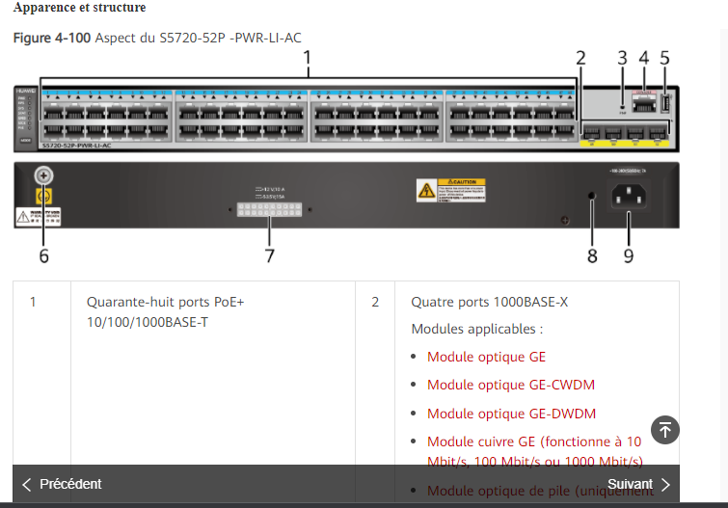

**Figure 1 Huawei Switch S5720**

* **TP Link MC200L**

Le TP Link MC200L est un convertisseur de média Gigabit Ethernet. Il est composé de :

* Ports RJ45 à négociation automatique 1 10/100 / 1000Mbps prenant en charge Auto-MDI / MDIX
* Négociation automatique du mode de transfert semi-duplex / duplex intégral
* Conforme aux normes IEEE 802.3ab et IEEE 802.3z
* Le port FX prend en charge le remplacement à chaud
* La distance de transmission maximale dépend du SFP à insérer

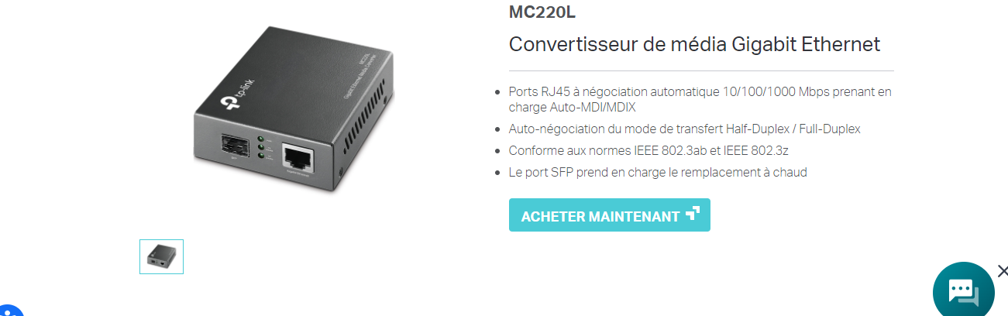

**Figure 2 TPLINK MC200L**

* **Cable SF/UTP**

**SFTP de Cat6, Cat7 et plus (ou S / FTP, ou SSTP)** *Shielded Foiled Twisted Pair.* Dans le SFTP de Cat6, chacune des paires est blindée par un écran en aluminium, et en plus la gaine extérieure est blindée par une tresse en cuivre étamé. Cette terminologie SFTP prête à confusion, car le SFTP de Cat5e (voir ci-dessus) est différent du SFTP de Cat6. Pour lever la confusion, certains gardent l'appellation SFTP pour la Cat5 et parlent de SSTP pour les catégories supérieures. L'appellation SSTP pouvant faire croire à une double tresse, il vaut mieux parler de SF / UTP en Cat5 et de S / FTP en Cat6 et supérieur.

* **Point Access Huawei 5030DN**

Les points d'accès 802.11ac Huawei AP5030DN et AP5130DN aux performances améliorées offrent des services d'accès Wi-Fi grande capacité et sécurisés pour les environnements denses et étendus avec de nombreux utilisateurs tels que les bureaux, les aéroports, les trains et les stades.

Ces points d'accès fonctionnent en mode Fat ou Fit et offrent une technologie MIMO 3 x 3 (trois flux spatiaux) pour des débits de données sans fil allant jusqu'à 1,75 Gbit/s, assurant des téléchargements/transferts ultra-rapides et un streaming vidéo exceptionnel. Les multiples modes d'authentification, de chiffrement et de contrôle d'accès des utilisateurs assurent une haute sécurité du réseau.